تشخيص العناصر Identification for elements

يتضمن الكشف عن وجود العناصرالاخرى مع الكاربون والهايدروجين والداخلة في تركيب المادة العضوية مثل (S, O , N , Cl , Br , F , I ) الخ يعرف هذا بلتحليل النوعي . ولا نحتاج للكشف عن الكربون في المركب العضوي لان جميع المركبات العضوية تحتوي على كربون.
ومن أشهر الطرق المستخدمة في هذا الكشف طريقة اختبارلاسين Lassaigne test وتتضمن هذه الطريقة صهر المادة العضوية المجهولة مع فلز الصوديوم وهنا تتحول هذه العناصر اللاعضوية إلى يحولها إلي أملاح غير عضوية قابلة للذوبان في الماء يسهل إجراء الكشف النوعي لها حيث يتحول النتروجين إلى أيون سيانيد الصوديوم والكبريت إلى كبريتيد الصوديوم والهالوجينات إلى هاليدات الصوديوم
يتضمن هذا الكشف صهر المادة العضوية مع فلز الصوديوم
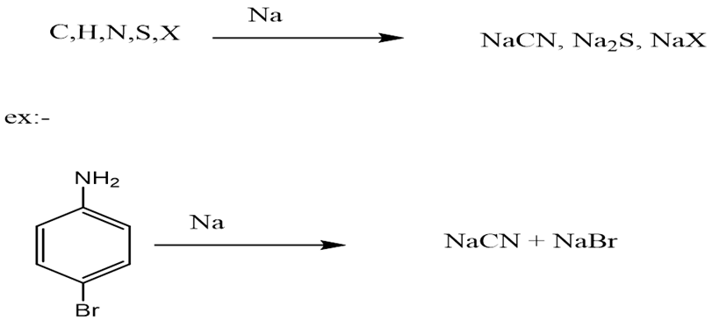
الكشف عن الكبريت
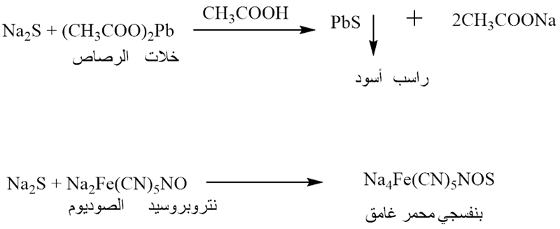
الكشف عن النتروجين
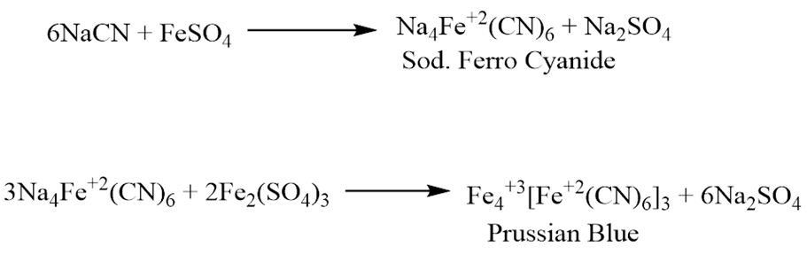
الكشف عن الهالوجينات

الكشف العام
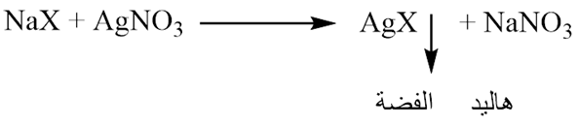

الكشف الخاص
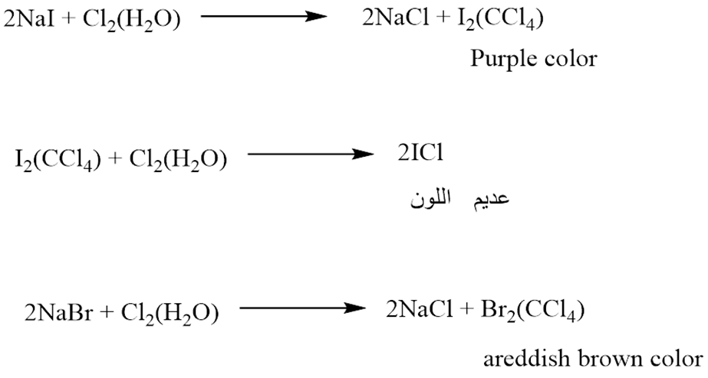

أما الفلور يكون الكشف عن أيون الفلورايد بأستخدام محلول ايونات التيتانات
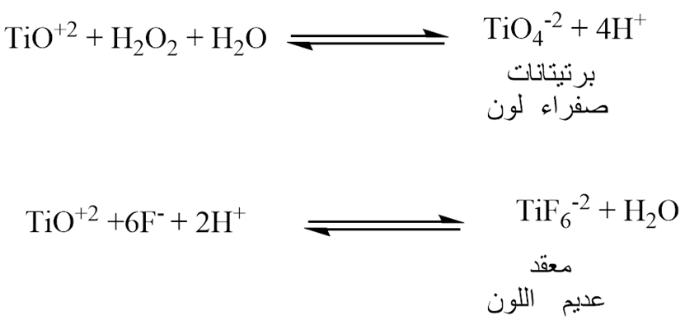

الجزء العملي
- اخذ قطعة صغيرة من الصوديوم البراق ( بحجم حبة العدسة) ومن الضروري استخدام زيادة من الصوديوم لغرض تحول مادة ثايوسيانات الصوديوم المتكونة في حالة وجود الكبريت والنتروجين معا إلى NaCN ، Na₂S في نفس المركب في أنبوبة اختبار صغيرة من الزجاج البايركس الجافه و تسخن بحذر لحين التكور للصوديوم
- إضافة كميه من المركب العضوي المجهول بقدر الصوديوم المنصهر المتكور أوقطرتين من المادة العضوية السائله ويسخن المزيج معا لحين الاحمرار مع ملاحظه عدم خروج الابخره
- برد أنبوبة الختبار ثم أضف 1 مل من الايثانول نقوم بتكسير الصوديوم بالمحرك الزجاجي وبلطف وثم نضع 5 مل من الماء المقطر ويسخن المزيج لحد الغليان للتخلص من الشوائب ان وجدت مع التحريك بالمحرك الزجاجي لاستكمال الاذابه رشحه بحيث نحصل على راشح رائق وبخلافه يقصر بمادة الجاركوول ويعاد ترشيحه مره اخرى
- يقسم الراشح الرائق في انابيب الاختبارالاربعه لكي تجرى الاختبارات الكشف عن العناصر وحسب الجدول التالي :
الكشف عن الكبريت  Tube 1 | الكشف عن الناتروجين  Tube 2 | الكشف عن الهالوجين  Tube 3
1مل من الراشح  +  حامض الخليك(قطرات)  +  محلول خلات الرصاص (قطرات)  ظهور راسب اسود دليل على وجود عنصر  الكبريت  --------  يلاحظ ان هذا النوع من الكشف لايحتاج الى  تعرض المزيج الى حراره | 1مل من الراشح  +  كبريتات الحديدوز(0.5gm)  يعرض المزيج الى الحراره  الغير مباشره (غليان)  يبرد المزيج ويحمض بقطرات من حامض الكبريتيك المخفف 30%  ظهور الصبغه البروسيه  الزرقاء المخضره  دليل على وجود عنصر الناتروجين | الكشف العام
1مل من الراشح
+
حامض النتريك المخفف(قطرات)

يسخن المزيج ثم يبرد ويضاف قطره من محلول الفضه (نترات الفضه)
ظهورراسب ابيض/Cl – اصفر/I اصفرباهت/Br
 |  | الكشف الخاص4 tube
قليل من الراشح +ويحمض بحامض الكبريتيك المخفف+ قطرات منCCl₄
(رج المزيج بهدوء) اضافه2قطره من ماء الكلور(الراسب برتقالي/( Br
اضافه قطرات اضافيه من ماء الكلور يتغير لون المزيج الى (البنفسجي/ I )
الاستمراربالاضافه يختفي اللون ويتكون راسب الابيض(دليل وجود/ Cl)

